В Дрибине чествовали женщин, удостоенных ордена Матери
14 октября, в День матери, по доброй традиции в Дрибинском райисполкоме состоялся торжественный прием женщин, заслуги которых в труде и в воспитании детей впечатляют общество и отмечены высокими наградами.
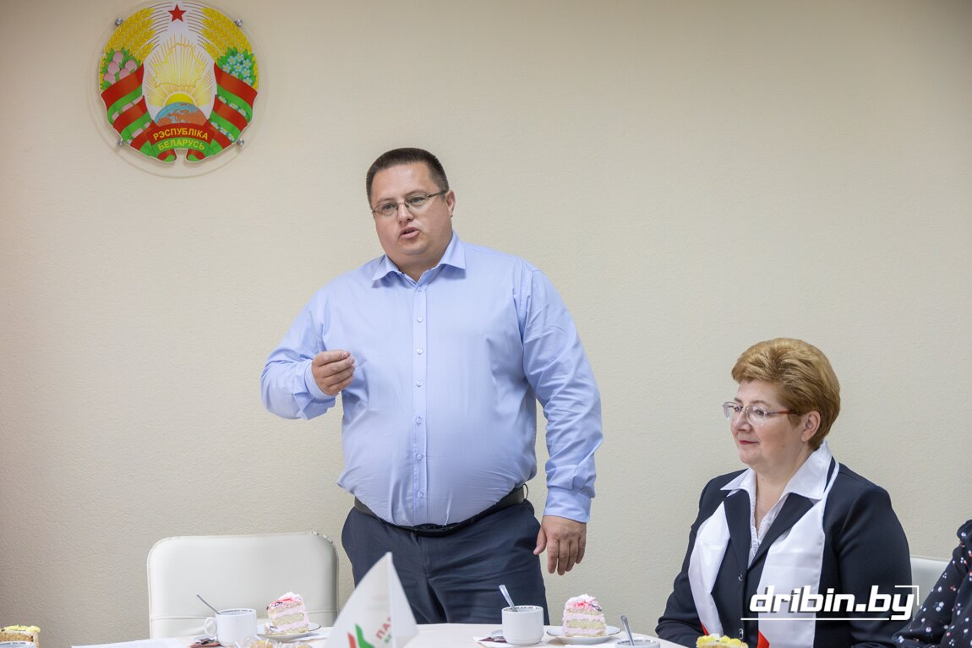
В нашем районе насчитывается 160 многодетных семей, в которых воспитывается 550 детей. 26 матерей удостоены ордена Матери.
Поблагодарил многодетных матерей за великий труд, за материнскую доблесть, за активную жизненную позицию глава района Дмитрий Чигирь:
— Дорогие женщины! Милые мамы! Примите самые теплые и сердечные поздравления с Днем матери! Быть мамой — это великое счастье, большая ответственность и тяжелый труд. Мама — начало всех начал, неиссякаемый источник доброты, заботы и нежности. Материнская любовь делает нас сильнее и увереннее, помогает преодолевать жизненные трудности и верить в успех. Желаю вам и вашим семьям счастья, крепкого здоровья, мира, добра, благополучия и радости. Пусть сбываются все ваши заветные мечты, в домах всегда царят покой, уют, согласие и достаток, а поступки и судьбы ваших детей и внуков дарят вам только радость и гордость!
Заместитель председателя Дрибинского райисполкома, председатель районного отделения Белорусской партии «Белая Русь», депутат Дрибинского районного Совета депутатов Наталия Дубиковская отметила возрастающую важность роли семьи, остановилась на государственной поддержке и защите материнства и детства, а также адресовала много теплых слов в адрес присутствующих:
— В мире нет ничего сильнее любви матери к своему ребенку. Ведь именно с нее у маленького человека начинается любовь к дому, малой родине, а затем и ко всему Отечеству. Быть матерью — это призвание, а еще высокая обязанность и большая ответственность за воспитание достойного гражданина своей страны.
Поздравляя собравшихся на празднике мам, председатель районной организации республиканского общественного объединения «Белая Русь» Светлана Завидовская отметила символичность дня, когда празднуется День матери:
— Мама — это первое слово, которое произносит ребенок, мама — это самые теплые и приятные воспоминания о детстве. 14 октября — это не только День матери, но и День Покрова Пресвятой Богородицы, которая защищает и оберегает своих детей как мама. Надежная опора семьи, мама защищает детей, сколько бы им ни было лет, какие бы у них ни были проблемы. Если нужна поддержка, мы возвращаемся в родительский дом, чтобы увидеть мамины глаза и почувствовать родительскую любовь.
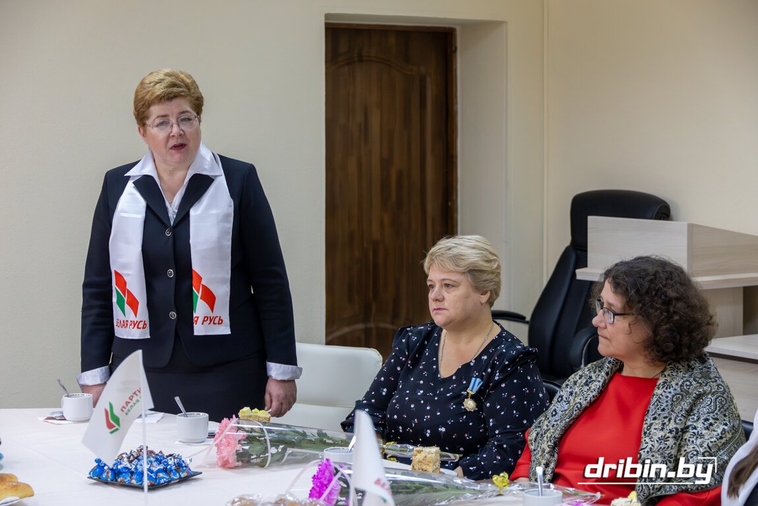
В теплой обстановке, за чаепитием, многодетные мамы смогли более близко познакомиться друг с другом, пообщаться, рассказать о своих семья, детях, насущных проблемах.
— Любая мама счастлива, когда ребенок смог реализоваться в жизни. Поэтому в этот праздник хочется пожелать, чтобы каждая мама видела счастливые лица своих детей, чтобы они были счастливы в работе, в семейной жизни. Благодарим руководство района за ежедневную поддержку, за возможность напрямую обсудить возникшие проблемные вопросы, услышать разъяснения от председателя райисполкома и, конечно же, за эту прекрасную встречу, — в заключение отметили Анна Игнатенко и Ирина Каменских, которые родили и воспитывают 5 детей.
Хочется также отметить, что во время приема приятные музыкальные подарки всем мамам подарили талантливые учащиеся Дрибинской детской школы искусств.
